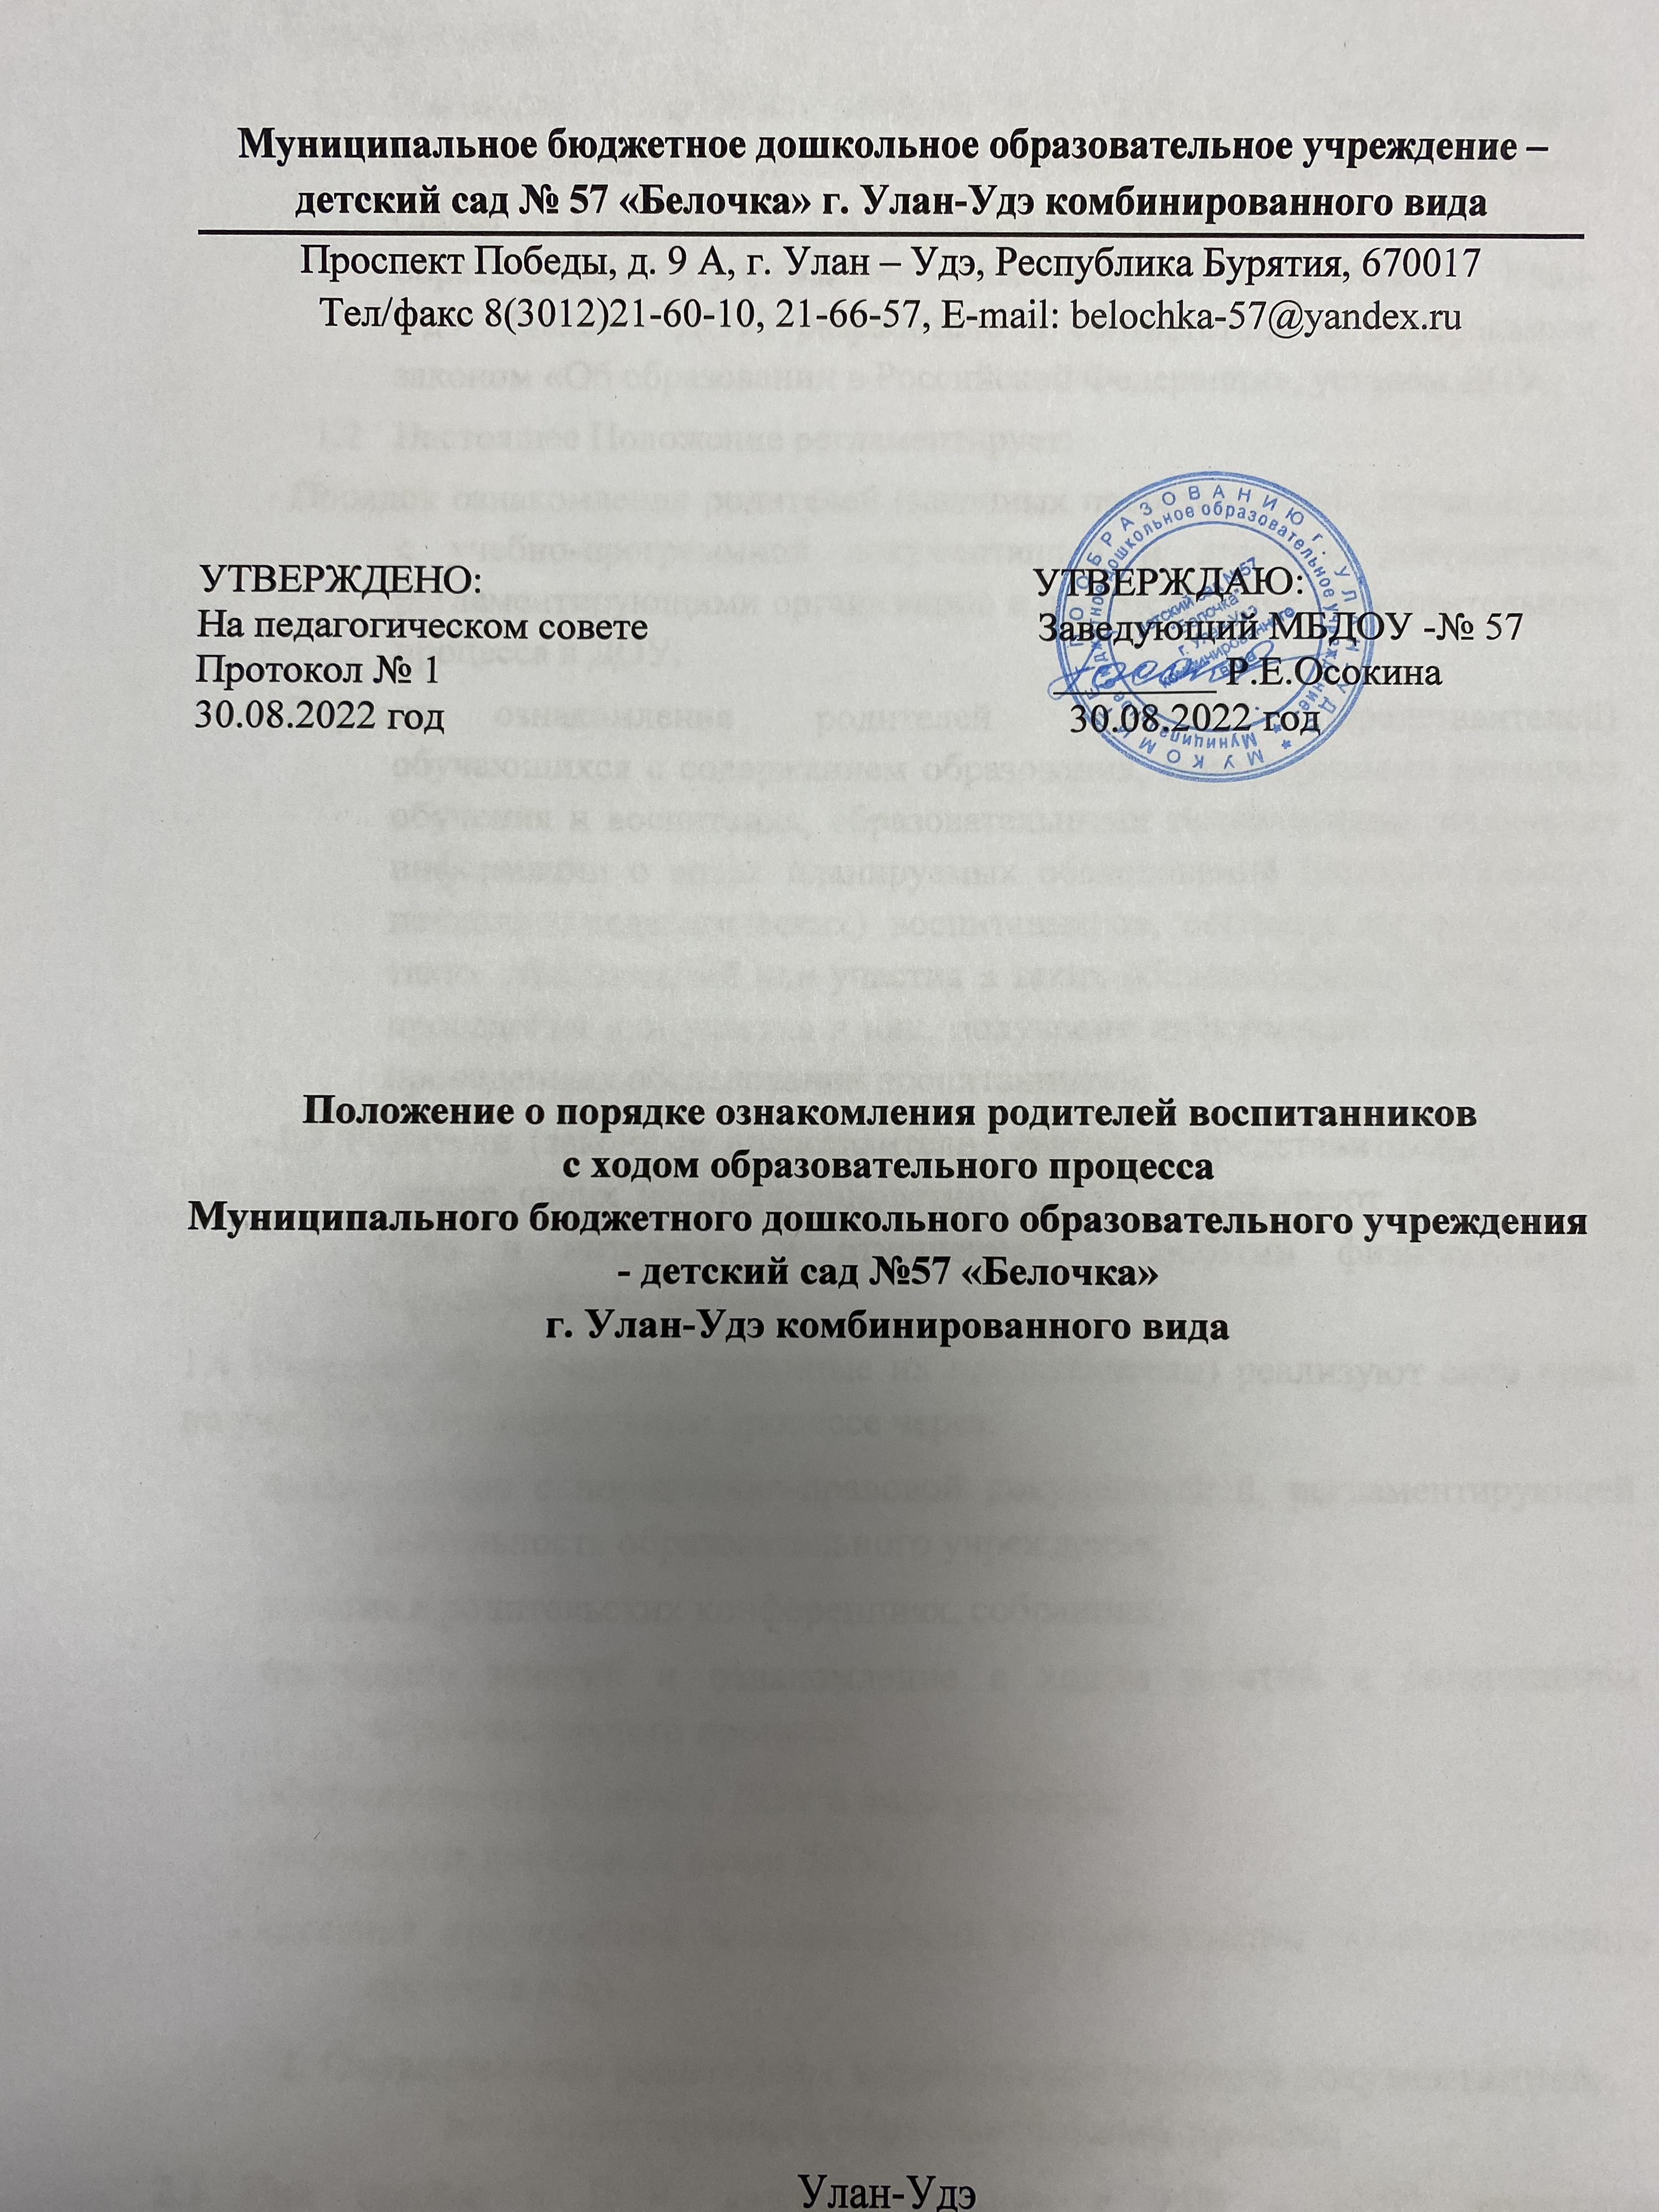

- Общие положения
  - Настоящее Положение о порядке ознакомления родителей (законных представителей) воспитанников с ходом образовательного процесса (далее - Положение) Муниципального бюджетного дошкольного образовательного учреждения - детский сад №57 «Белочка» г. Улан-Удэ (далее - ДОУ) разработано в соответствии с Федеральным законом «Об образовании в Российской Федерации», уставом ДОУ.
  - Настоящее Положение регламентирует:
- Порядок ознакомления родителей (законных представителей) обучающихся с учебно-программной документацией и другими документами, регламентирующими организацию и осуществление образовательного процесса в ДОУ.
- Порядок ознакомления родителей (законных представителей) обучающихся с содержанием образования, используемыми методами обучения и воспитания, образовательными технологиями; получения информации о видах планируемых обследований (психологических, психолого-педагогических) воспитанников, согласия на проведение таких обследований или участия в таких обследованиях, отказа от их проведения или участия в них, получения информации о результатах проведенных обследований воспитанников.
- 1.3 Родители (законные представители) являются представителями в силу закона своих несовершеннолетних детей и выступают в защиту их прав и интересов в отношениях с любыми физическими и юридическими лицами.
1.4 Родители обучающихся (законные их представители) реализуют свои права на участие в образовательном процессе через:
- ознакомление с нормативно-правовой документацией, регламентирующей деятельность образовательного учреждения;
- участие в родительских конференциях, собраниях;
- посещение занятий и ознакомление с ходом занятий и содержанием образовательного процесса;
- оформление отношений с ДОУ в виде договора;
- обсуждение локальных актов ДОУ;
- внесение предложений администрации по организации образовательного процесса и др.
2. Ознакомление родителей с нормативно-правовой документацией, регламентирующей образовательный процесс
  - При приёме в ДОУ, каждый вторник с 9.00 – 12.00, родителям предоставляются: устав ДОУ, лицензия на право ведения образовательной деятельности и другие документы.
  - С документами, указанными в п. 2.1. Положения родители (законные представители) воспитанников имеют право ознакомиться в ходе индивидуальной беседы с заведующей ДОУ или старшим воспитателем, на родительском собрании, на сайте ДОУ, уголках потребителей и стендах, размещённых на территории ДОУ и сайте ДОУ (https://bur-57-be.tvoysadik.ru/).
  - Ознакомление родителей (законных представителей) обучающихся с указанными документами при приёме в ДОУ производится при заполнении заявления в установленной форме и (или) заключении договора об образовании.
3. Посещение занятий родителями (законными представителями) обучающихся
3.1 Родители (законные представители) воспитанников имеют право посещать любые занятия по согласованию с администрацией, где могут:
- ознакомиться с ходом занятий, его содержанием, требованиями педагогов;
- оценить работоспособность своего ребенка, его активность на занятиях;
- посмотреть на его умение грамотно, правильно излагать свои мысли;
- понять место ребенка в коллективе;
- сравнить объем его знаний с положениями образовательной программы;
- убедиться в объективном отношении к воспитанникам;
- сравнить объем его знаний с объёмом знаний других воспитанников.
- 3.2 Для ознакомления с ходом образовательного процесса родители (законные представители) воспитанников подают на имя заведующей ДОУ заявление о посещении занятия, в котором указывают наименование предмета, группу, день и время посещения. При необходимости заведующая ДОУ назначает по согласованию с родителями сопровождающего на данное занятие (представителя администрации, педагога-психолога и др.).
3.3 Родители (законные представители) воспитанников во время посещения занятий обязаны:
- не нарушать порядок;
- не делать замечания педагогу и (или) обучающимся;
- не выходить из группы до окончания занятий.
3.4 Родители (законные представители) имеют право:
- присутствовать при анализе занятия, высказывать своё мнение по поводу обучения своего ребенка;
- получить консультацию по интересующим их вопросам;
- обратиться к заведующей ЧДОУ по дальнейшему решению вопроса, связанного с обучением.

4. Получение согласия о всех видах планируемых обследований
4.1. В соответствии со ст. 44 Федерального закона «Об образовании в Российской Федерации» родители (законные представители) воспитанников вправе:
- получать информацию о всех видах планируемых обследований
(психологических, психолого-педагогических) воспитанников, давать согласие на проведение таких обследований или участие в таких обследованиях, отказаться от их проведения или участия в них, получать информацию о результатах проведенных обследований воспитанников;
- присутствовать при обследовании детей психолого - педагогической комиссией, обсуждении результатов обследования и рекомендаций, полученных по результатам обследования, высказывать свое мнение относительно предлагаемых условий для организации обучения и воспитания детей.
  - Проведение психолого-педагогических обследований воспитанников осуществляется с соблюдением правовых и этических принципов: законности, добровольности, информированности, конфиденциальности.
  - Проведение психолого-педагогических обследований воспитанников без письменного добровольного информированного согласия их родителей (законных представителей) на проведение процедуры психологопедагогического обследования не допускается.
  - С целью получения письменного добровольного информированного согласия родителей (законных представителей) на проведение плановых психолого-педагогических обследований воспитанников ДОУ информирует родителей (законных представителей):
- о целях и содержании предстоящей психологической работы;
- о применяемых формах, методах и способах проведения психологопедагогических обследований воспитанников;
- о графике проведения плановых психолого-педагогических обследований воспитанников;
- о специалистах учреждения, проводящих психолого-педагогические обследования воспитанников;
- о формах ознакомления родителей (законных представителей) с результатами психолого-педагогических обследований воспитанников;
- об правах родителей (законных представителей) и о правах ребенка, связанных с проведением психолого-педагогических обследований.
  - Согласие родителей (законных представителей) воспитанников на проведение психолого-педагогического обследования своего ребёнка специалистами ДОУ подтверждается при заполнении ими соответствующего бланка согласия родителя (законного представителя) на участие ребёнка в психолого-педагогических обследованиях.
  - Наличие письменного согласия родителя (законного представителя) на
проведение психолого-педагогического обследования
воспитанника подразумевает, что родитель (законный представитель) полностью информирован о целях и содержании предстоящей психологической работы, применяемых формах, методах и способах обследования, его принципами и последствиями.
  - В случае намерения родителя (законного представителя) присутствовать при проведении обследования, об этом делается соответствующая отметка в бланке-согласии. ДОУ обязан в этом случае обеспечить возможность родителю (законному представителю) присутствовать при проведении такого обследования.

